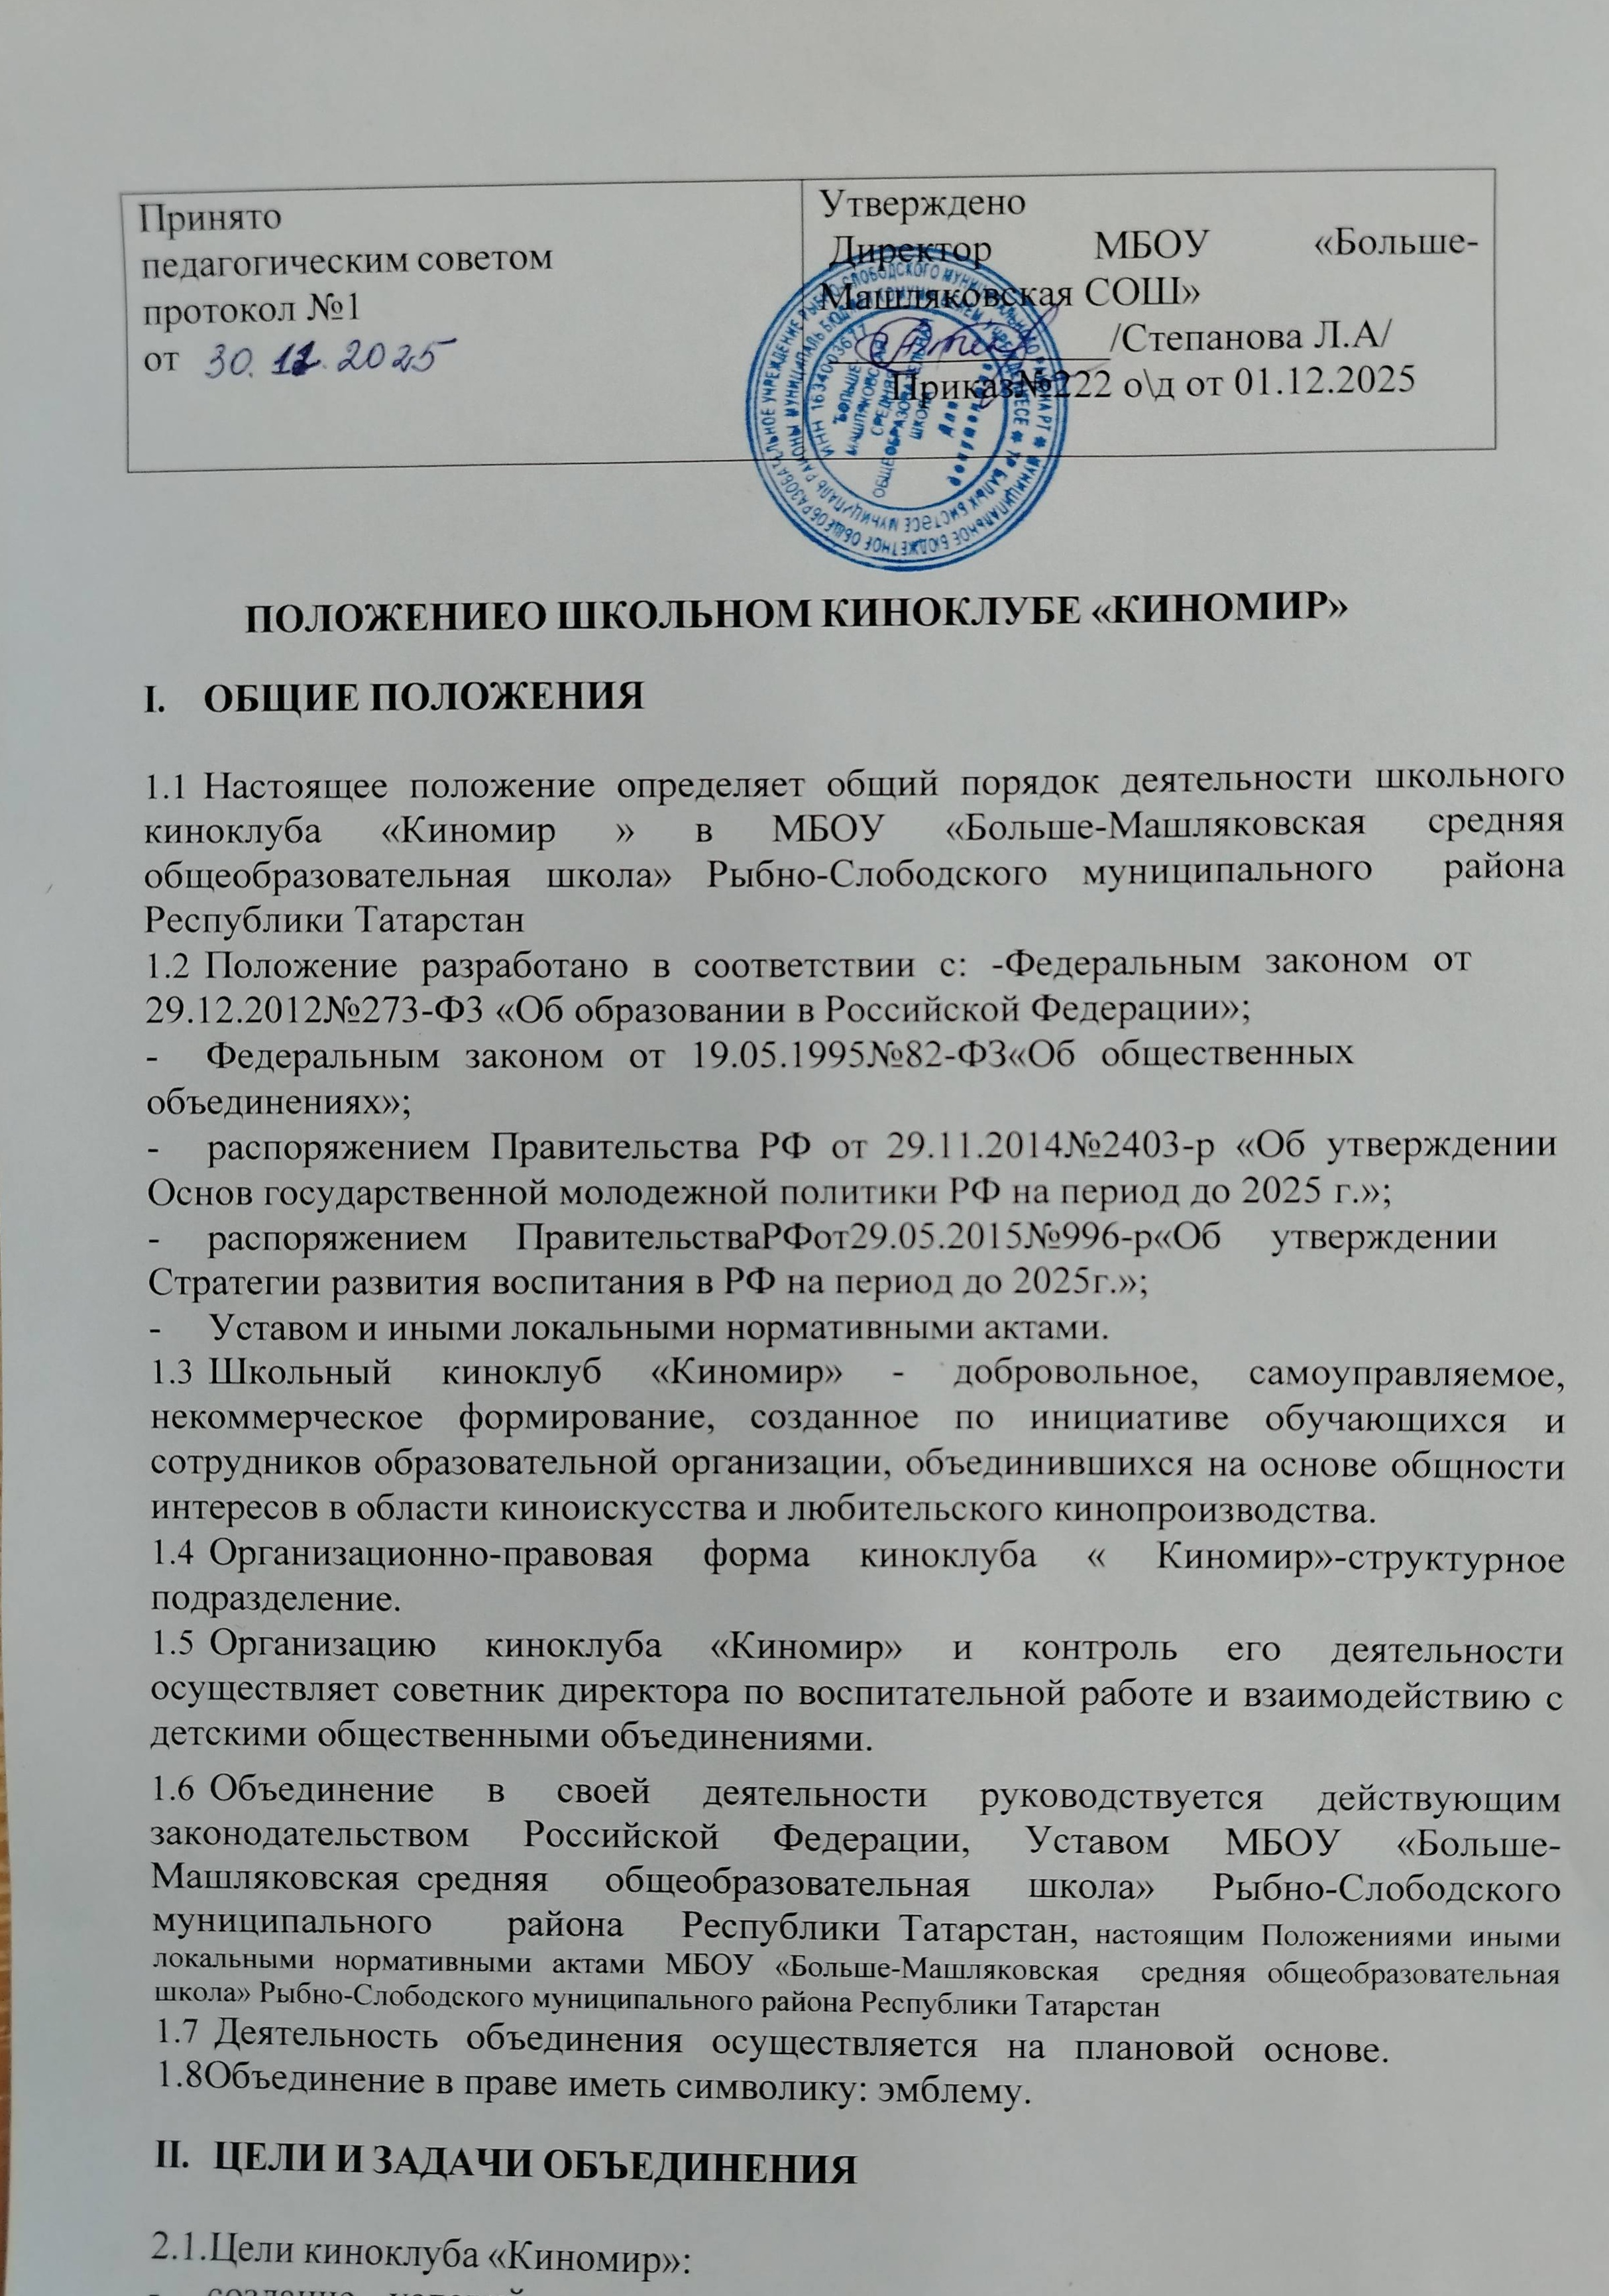
    - удовлетворения индивидуальных потребностей членов киноклуба «Киномир» в нравственном и творческом совершенствовании;
    - приобщение к экранной культуре, повышение целостной системы знаний о кино как вида искусства, привлечение через киноискусство к книге, чтению;
    - содействие гуманизации образования путем пропаганды, изучения и обсуждения художественных, анимационных и документальных кинопроизведений, приобщения участников к культурному и историческому наследию России и мировому культурному наследию;
    - содействие развитию творческих способностей членов клуба через обучение основам создания любительской кинопродукции различных жанров.
2.2Задачи киноклуба«Киномир»:
-выявление и приобщение к деятельности киноклуба «Киномир» любителей киноискусства и любительского кинопроизводства;
-содействие процессу духовного и творческого развития членов киноклуба
«Киномир»;
-приобщение обучающихся к ценностям отечественного и зарубежного киноискусства;
-популяризация и продвижение творчества членов киноклуба «Киномир» в области любительского кинопроизводства;
-развитие сотрудничества между МБОУ «Больше-Машляковская СОШ» Рыбно-Слободского муниципального района Республики Татарстан другими творческими кино организациями и объединениями, а также СМИ различного уровня;
-проведение просветительских и творческих мероприятий в МБОУ
Больше-Машляковская СОШ» Рыбно-Слободского муниципального района Республики Татарстан;
- подготовка материально – технических условий для проведения мероприятий;
-подготовка презентаций кинофильмов и комментариев к нему входе просмотра;
- проведение дискуссий по проблематике кинофильмов;

ОСНОВНЫЕ ПРИНЦИПЫ, НАПРАВЛЕНИЯ И ФОРМЫ РАБОТЫ КИНОКЛУБА«КИНОМИР»
  - Основными принципами деятельности объединения являются:
-принцип добровольности;
-принцип взаимодействия и сотрудничества;
-принцип преемственности;
-принцип самостоятельности;
-принцип ответственности, в том числе ответственности за собственное развитие;
-принцип равноправия и сотрудничества;
-принцип гласности;
-принцип коллективности;
-принцип интеграции;
-принцип уважения интересов, достоинства и мнения других людей;
  - Основными направлениями деятельности киноклуба «За кадром» являются:
-накоплениеи систематизация киноматериалов;
-организация и проведение культурно - досуговых мероприятий для обучающихся МБОУ «Больше-Машляковская СОШ»;
-любительское кинопроизводство.
  - Основными формами работы киноклуба «Киномир»являются:
-просмотр фильмов;
-круглые столы;
-встречи с экспертами и специалистами;
-тематические вечера;
-беседы;
-лектории;
-дискуссии;
-творческие киноконкурсы.

ЧЛЕНСТВОВ КИНОКЛУБЕ «КИНОМИР», ПРАВА И ОБЯЗАННОСТИ ЧЛЕНОВ

Участиев Объединении является добровольным.
Членами Объединения могут быть обучающиеся и сотрудники М Б О У
«Больше-Машляковская СОШ», выразившие поддержку целям киноклуба «Киномир» и (или) его конкретным акциям, признающие данное Положение и участвующие в деятельности киноклуба«Киномир».
Члены киноклуба «Киномир» имеют равные права и обязанности.
Права членов киноклуба «Киномир»:
-получать информацию о деятельности киноклуба «Киномир»;
-участвовать во всех проводимых Объединением мероприятиях;
-свободно излагать свои взгляды и вносить предложения в деятельность киноклуба«Киномир»;
-в установленном порядке пользоваться имуществом киноклуба «Киномир», информацией, имеющейся в его распоряжении, и другой помощью, оказываемой киноклубу, получать всестороннее содействие и посильную помощь

Обязанности членов киноклуба «Киномир»:
-соблюдать требования настоящегоПоложения;
-оказывать содействие киноклуба «Киномир» в достижении и его целей и

-участвовать в принятии решений, без которых киноклуб «Киномир»не может продолжать свою деятельность в соответствии с законом, если его участие необходимо для принятия таких решений;
-не совершать действий, дискредитирующих киноклуба «Киномир» и наносящих ущерб его деятельности;
Прекращение членства в Объединении предусматривается в случаях:
-личного(устного) заявления о выходе из Объединения;
-выбытия обучающегося образовательной организации;
-увольнения сотрудника образовательной организации.

V.УПРАВЛЕНИЕ ДЕЯТЕЛЬНОСТЬЮ КИНОКЛУБА«КИНОМИР»
Управление деятельностью киноклуба «Киномир» осуществляет руководитель киноклуба «Киномир».
Руководитель киноклуба «Киномир» избирается из числа педагогических работников (членов клуба) на общем собрании простым большинством голосов путем тайного голосования.
5.3.Руководитель киноклуба:
-осуществляет непосредственное управление деятельностью киноклуба «Киномир»;
-принимает меры по сохранению и передаче опыта организации и развития киноклуба «Киномир»;
-формирует годовой план работы киноклуба «Киномир» и согласовывает его с руководителем образовательной организации/заместителем руководителя образовательной организации по учебно-воспитательной работе;
-организует работу по выполнению годового плана работы киноклуба «Киномир»;
-планирует текущую деятельность киноклуба «Киномир»;
-координирует деятельность членов киноклуба«Киномир»;
-представляет интересы киноклуба «Киномир»перед руководством образовательной организации;
-организует и проводит общие собрания киноклуба«Киномир»;
-ведет документацию киноклуба «Киномир»;
-обеспечивает информационную открытость деятельности киноклуба «Киномир».
VI. ДОКУМЕНТАЦИОННОЕ ОБЕСПЕЧЕНИЕДЕЯТЕЛЬНОСТИ КИНОКЛУБА
6.1Документация киноклуба «Киномир» включает:
-план работы киноклуба «Киномир» на учебный год, утвержденный заместителем руководителя по учебно-воспитательной работе;
-список членов киноклуба «Киномир»;
-отчет о работе киноклуба «Киномир» за учебный год.
6.2.Ответственность заведение документации киноклуба «Киномир»возлагается на руководителя киноклуба «Киномир».

